**数字图像处理第五次作业**

姓名：陈运波

班级：自动化64

学号：2160504090

提交日期：2019.04.02

**摘要**

本次作业以Matlab 2018为平台，对数字图像进行了滤波处理。本次作业设计了空域高通滤波器和频域低通、高通滤波器，并且讨论了他们之间的关系。其中频域滤波器包括巴特沃斯和高斯滤波器，我选择了不同的半径得到了不同的实验结果，并且计算了它们的功率谱比。空域滤波器包括拉普拉斯滤波器和Unmask滤波器，用这些滤波器对图像进行滤波均得到了预期的结果。

## 技术讨论和报告

## **频域低通滤波器：设计低通滤波器包括 butterworth and Gaussian (选择合适的半径，计算功率谱比),平滑测试图像test1和2;分析各自优缺点；**

1. 问题分析：

为了完成题目要求，查阅课本知道巴特沃斯低通滤波器的函数是

阶数n设为2；高斯低通滤波器滤波器的函数是

半径D0设为25、50、75。频域滤波器的设计思路为：将原图像转换为频域的数据后与滤波器函数相乘,再转换到空域。

1. 处理结果：

对test1，butterworth低通滤波 半径D0=25时，功率谱比w1= 0.9741；

对test1，butterworth低通滤波 半径D0=50时，功率谱比w2= 0.9909；

对test1，butterworth低通滤波 半径D0=75时，功率谱比w3= 0.9957；

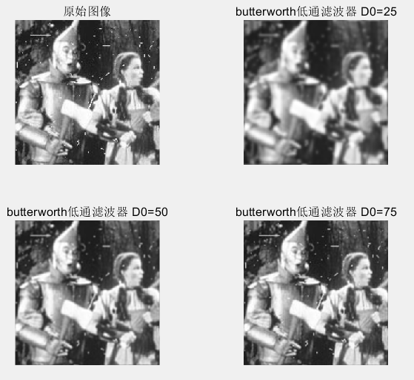

对test2，butterworth低通滤波 半径D0=25时，功率谱比w1= 0.9804；

对test2，butterworth低通滤波 半径D0=50时，功率谱比w2= 0.9885；

对test2，butterworth低通滤波 半径D0=75时，功率谱比w3= 0.9916；

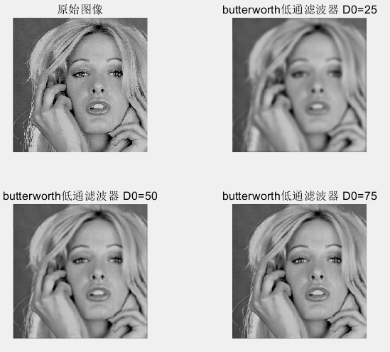

对test1，Gaussian低通滤波 半径D0=25时，功率谱比w1= 0.9657；

对test1，Gaussian低通滤波 半径D0=50时，功率谱比w2= 0.9862；

对test1，Gaussian低通滤波 半径D0=75时，功率谱比w3= 0.9925；

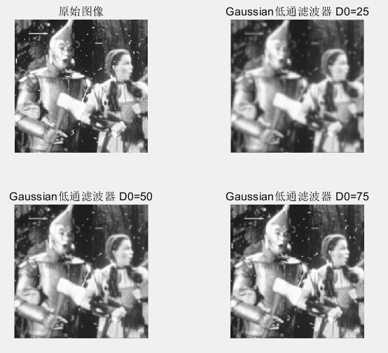

对test2，Gaussian低通滤波 半径D0=25时，功率谱比w1= 0.9754；

对test2，Gaussian低通滤波 半径D0=50时，功率谱比w2= 0.9863；

对test2，Gaussian低通滤波 半径D0=75时，功率谱比w3= 0.9902；

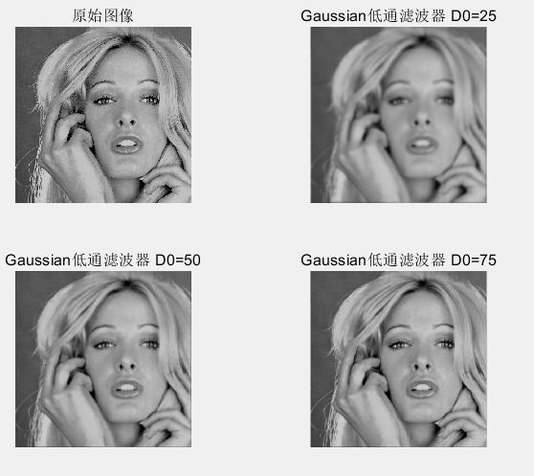

（3）结果分析：

1）对比原始图像和经过低通滤波处理后的图像，可以明显的看见频域低通滤波器的平滑效果。

2)半径越小，平滑效果越明显，图像也越模糊，功率谱比越来越小。

3）半径相同时，高斯低通滤波器的效果比巴特沃斯低通滤波器的效果较好，得到的图像细节更丰富。

**2.频域高通滤波器：设计高通滤波器包括butterworth and Gaussian，在频域增强边缘。选择半径和计算功率谱比，测试图像test3,4：分析各自优缺点；**

（1）问题分析：

设计思路同第一题，只需要更改滤波器的函数。巴特沃斯高通滤波器的函数是

阶数n取2；

高斯高通滤波器的函数是

半径D0取25、50、75。

（2）处理结果：

对test3，butterworth 高通滤波 半径D0=25时，功率谱比w1=0.0022；

对test3，butterworth 高通滤波 半径D0=50时，功率谱比w2=2.8169e-04；

对test3，butterworth 高通滤波 半径D0=75时，功率谱比w3=4.7629e-05；

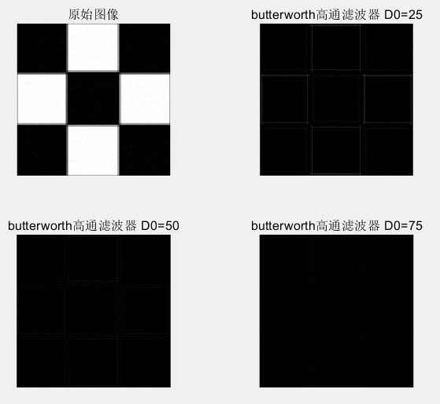

对test4，butterworth 高通滤波 半径D0=25时，功率谱比w1=0.0071；

对test4，butterworth 高通滤波 半径D0=50时，功率谱比w2=0.0018；

对test4，butterworth 高通滤波 半径D0=75时，功率谱比w3=7.3564e-04；

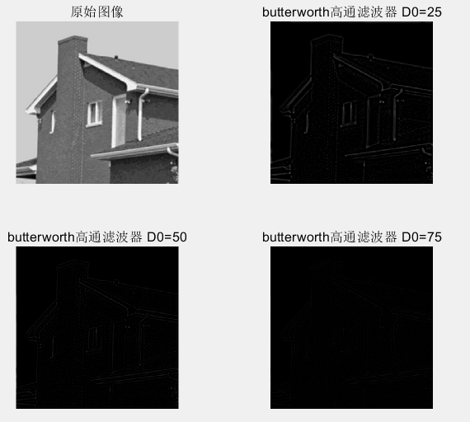

对test3，Gaussian高通滤波 半径D0=25时，功率谱比w1=0.0019；

对test3，Gaussian高通滤波 半径D0=50时，功率谱比w2=2.7068e-04；

对test3，Gaussian高通滤波 半径D0=75时，功率谱比w3=6.8038e-05；

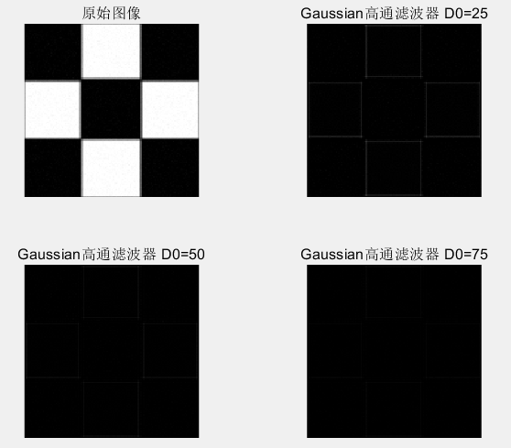

对test4，Gaussian高通滤波 半径D0=25时，功率谱比w1=0.0057；

对test4，Gaussian高通滤波 半径D0=50时，功率谱比w2=0.0015；

对test4，Gaussian高通滤波 半径D0=75时，功率谱比w3=6.5073e-04；

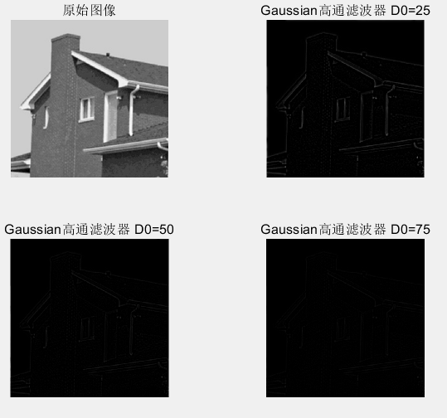

1. 结果分析：
2. 对比原始图像和经过频域高通滤波器处理后的图像，可以明显看见高通滤波器的边缘增强效果。

2）半径越大，滤波后的图像边缘越清晰，功率谱比越小，但半径过大时，图像边缘将消失，主要是因为滤除的能量过多，图像全部变成了黑色。

3）二阶巴特沃斯高通滤波器和高斯高通滤波器达到的基本效果一致。

**3.其他高通滤波器：拉普拉斯和Unmask，对测试图像test3,4滤波；分析各自优缺点；**

（1）问题分析：设计思路同第一题，只需要更改滤波器的函数。

拉普拉斯高通滤波器的函数是

Unmask高通滤波器的函数是

（2）处理结果：

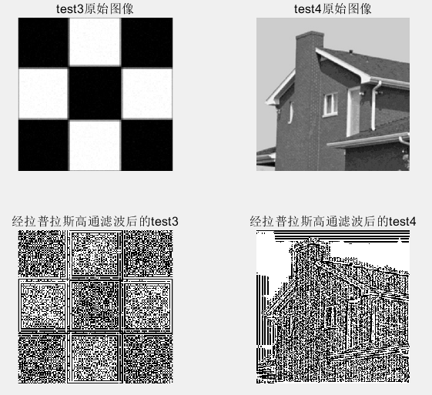

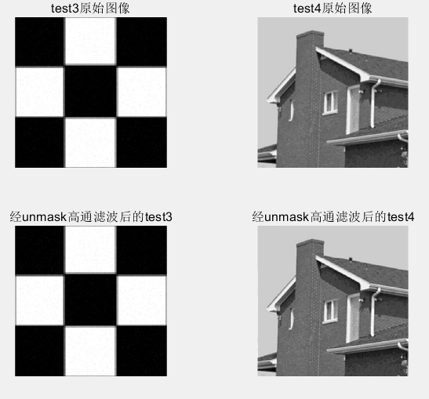

（3）结果分析：

拉普拉斯高通滤波器引入了噪声干扰，使得滤波后的图像有一定程度的失真。Unmask高通滤波器边缘更清晰，但是带来了过度锐化的问题，出现了多重轮廓。

1. **比较并讨论空域低通高通滤波（Project3）与频域低通和高通的关系。**

联系：空间域和频域滤波间的纽带是卷积定理。空间域的滤波器和频率域的滤波器互为傅里叶变换。空间域中的滤波定义为滤波函数h(x,y)与输入图像f(x,y)进行卷积；频率域中的滤波定义为滤波函数H(u,v)与输入图像傅里叶变换F(u,v)进行相乘。频域增强技术与空域增强技术有密切的联系。一方面，许多空域增强技术可借助频域概念来分析和帮助设计；另一方面，许多空域增强技术可转化到频域实现，而许多频域增强技术可转化到空域实现。

区别：空域技术中无论使用点操作还是模板操作，每次都只是基于部分像素的性质，而频域技术每次都利用图像中所有像素的数据，具有全局性，有可能更好地体现图像的整体特性，如整体对比度和平均灰度值等。

附录

**参考文献：**

[1] 冈萨雷斯.数字图像处理（第三版）北京：电子工业出版社，2011。

[2] 周品. MATLAB数字图像处理北京, 清华大学出版社, 2012

**源代码：**

见txt文档